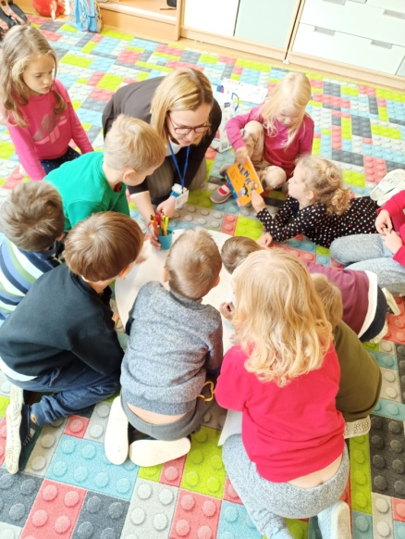
Innowacja pedagogiczna „Lena w krainie emocji”

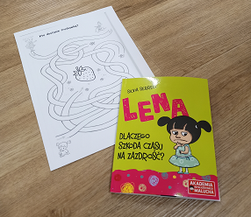
Autor:
Magdalena Pietrak

Założenia innowacji:
Innowacja przeznaczona jest dla dzieci pięcioletnich z grup Pszczółki i Żabki. Realizowana będzie podczas zajęć dodatkowych odbywających się w każdej grupie, jeden raz w miesiącu. Do realizacji innowacji wykorzystana zostanie seria książeczek autorstwa Silvii Serreli pt. „Lena”:
- W październiku – Dlaczego oni się z niego śmieją?
- W listopadzie – Dlaczego strach ma wielki oczy?
- W grudniu – Dlaczego ciemność jest czarna?
- W styczniu – Czy ja jestem ładna?
- W lutym – Dlaczego szkoda czasu na zazdrość?
- W marcu – Jak długo mam jeszcze czekać?
- W kwietniu – Dlaczego czasami jestem zła?
- W maju – Jak można pokonać tremę?
- W czerwcu – A co jeśli nie potrafię?
Każde zajęcia przebiegać będą według poniższego ramowego scenariusza:
- Powitanie: krótka rozmowa na temat samopoczucia i nastroju uczestników.
- Prezentacja omawianej książki.
- Przeczytanie dzieciom wybranej pozycji.
- Omówienie i analiza teksu.
- Rozmowa na temat emocji omawianych w książce, odwoływanie się do doświadczeń dzieci.
- Wykonanie krótkiego zadania plastycznego lub karty pracy związanej
z treścią omawianej lektury.
- Ewaluacja: ocena atrakcyjności zajęć poprzez przyklejenie symbolu „uśmiechniętej buzi” na plakacie podsumowującym spotkanie.
Cele innowacji:
- wspieranie rozwoju emocjonalnego dzieci
- doskonalenie umiejętności uważnego słuchania, analizowania i wnioskowania
- rozwijanie umiejętności wypowiadania się o uczuciach
- wspieranie umiejętności kierowania własnymi emocjami
- kształtowanie umiejętności znajdowania rozwiązań w sytuacjach z życia codziennego
- doskonalenie umiejętności koncentracji uwagi
- uatrakcyjnienie nauczania

